畫面名稱 | 特約機構特殊設備建檔畫面 | 畫面代號 | HMAI1040S01
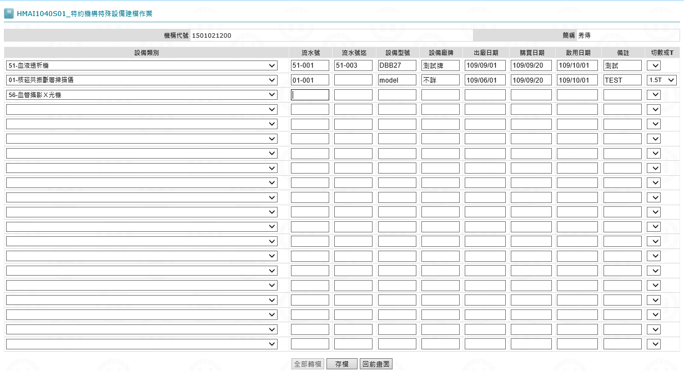

操作說明

全部轉檔：當選擇機構代碼變更，則此按鍵開啟，將原機構所有有效之特殊設備之資料寫入資料庫。

資料存檔：按存檔鍵將資料寫入資料庫。
特殊設備類別：下拉選單，必須擇一輸入。
設備流水號：共7碼，前2碼為代碼(必須是設備類別)，第3碼為-，第4至6碼為流水號，不足補零，第7碼為院區碼，無院區則空白，同院所前6碼不可重複。
設備型號、設備廠牌、出廠日期、購置日期、設備啟用日期：視需要輸入。
給付起日：固定為合約起日。
給付迄日：固定為最大日’29101231’﹝民國年999/12/31﹞。
切數或T數：若類別代碼為01_核磁共振斷層掃描儀、02_電腦斷層攝影掃描儀，則必須下拉選單擇一輸入。
PXXT_CODE(MHA,141)：核磁共振MRI。
PXXT_CODE(MHA,142)：電腦斷層CT。

3. 離開：按回前畫面鍵，結束本作業，回到「醫事機構基本資料建檔」畫面。

補充說明

本作業維護只會在分區操作﹝各分區只能做轄區內之特約醫事機構﹞。

爾後該機構之特殊設備若有增或減，則須到「特約醫事機構重要資訊查詢作業」－「醫事機構特殊設備作業」畫面。

